Dziki łosoś na dwa sposoby
Łosoś to jedna z najpopularniejszych ryb, które spożywają Polacy. Gości ona na stołach u ponad 70% z nas*. Pieczony, smażony, z grilla, a także wędzony i na surowo w sushi lub jako tatar – to najbardziej znane sposoby serwowania tej ryby. Łosoś doskonale sprawdza się również jako składnik aromatycznych i wyrazistych sałatek. Spróbujcie wykwintnej sałaty z łososia z burakami według przepisu Davida Gaboriauda oraz sałatki ze słoika z komosą ryżową. Będzie pysznie!
W Polsce najbardziej dostępny jest łosoś hodowlany pochodzący z farm zlokalizowanych w Chile, Norwegii, Kanadzie, Szkocji, a także Polski. W ofercie sklepów coraz częściej znaleźć można również dzikiego łososia, poławianego głównie w wodach północnego Pacyfiku. W naturalnym środowisku ryby te odżywiają się skorupiakami, owadami i mniejszymi rybami. Dzięki takiej diecie i ciągłemu ruchowi ich mięso zawiera duże ilości barwnika astaksantyny – naturalnego antyoksydantu, a także bardzo pożądane proporcje kwasów Omega-3 do Omega-6.
Niezależnie od tego, po którą rybę sięgamy, warto zwrócić uwagę na to, czy posiada ona odpowiedni certyfikat. Niebieski znaczek MSC na opakowaniu świadczy o tym, że ryba pochodzi ze zrównoważonych połowów, prowadzonych z poszanowaniem oceanów i ich różnorodności biologicznej. Dzięki temu przyszłe pokolenia również będą mogły czerpać z ich bogactwa. Zielony symbol ASC oznacza rybę z odpowiedzialnej, ekologicznej hodowli.

Wykwintna sałata z łososia z burakami według przepisu Davida Gaboriauda
Czas przygotowania: 30 minut
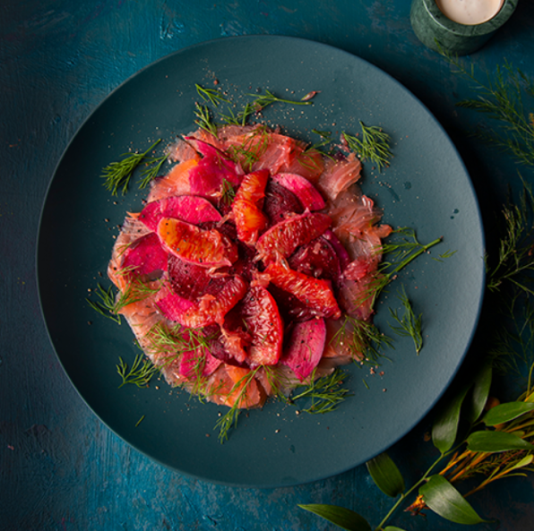
Liczba porcji: 2
Składniki:
- 1 paczka wędzonego dzikiego łososia z certyfikatem MSC
- 2 buraki czerwone
- 1 burak Chioggia (wielokolorowy)
- 1 burak złoty
- kilka łyżek octu z białego wina
- 1 pomarańcza czerwona
- garść rukwi wodnej
- 4 łyżki śmietany 12%
- 2 łyżki startego świeżego chrzanu lub chrzanu ze słoika
- 1/2 cytryny
- 4 łyżki oliwy z oliwek
- sól, pieprz

Sposób przygotowania:
- Filet z łososia kroimy na cienkie plastry. Układamy je na talerzach. Buraki kroimy na cienkie plasterki mandoliną lub nożem. Wkładamy do miski, zalewamy je octem, doprawiamy solą i pieprzem. Odstawiamy na 5 min, aby smaki się przegryzły.
- Pomarańcze obieramy ze skórki i wycinamy same fileciki (miąższ).
- Starty chrzan mieszamy ze śmietaną 12% i doprawiamy solą do smaku.
- Układamy kilka plastrów buraków oraz filecików pomarańczy na każdy talerz. Następnie nakładamy po łyżce musu chrzanowego oraz listki rukwi wodnej. Całość skrapiamy cytryną, polewamy oliwą z oliwek i doprawiamy solą oraz pieprzem. Serwujemy od razu.

Sałatka z łososia i komosy ryżowej
Czas przygotowania: 20 minut
Liczba porcji: 5
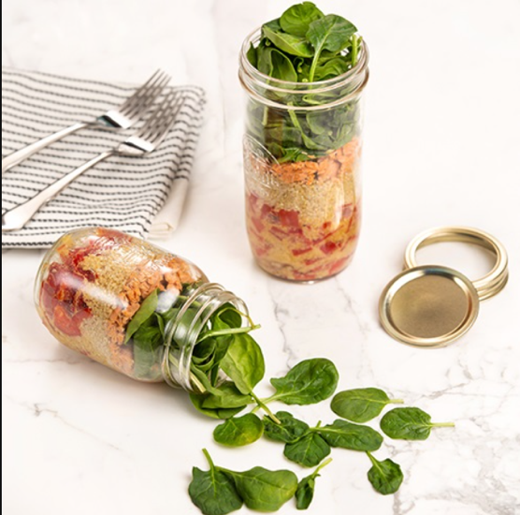
Składniki:
- 1/2 szklanki oliwy z oliwek z pierwszego tłoczenia
- 1/3 szklanki świeżo wyciśniętego soku z pomarańczy
- 1/4 szklanki świeżego soku z cytryny
- 1/4 łyżeczki soli
- 1/2 łyżeczki grubego czarnego pieprzu
- 4 średnie, zmiażdżone ząbki czosnku
- 1 łyżka musztardy
- 1 szklanka komosy ryżowej
- 2 szklanki wody
- 2 czerwone papryki, umyte i pokrojone w małe kostki
- 1 filet z łososia z certyfikatem MSC
- 5 szklanek szpinaku
- 5 średnich słoików (około 500 ml)

Sposób przygotowania:
Dressing
Do naczynia wlewamy olej, sok z pomarańczy i cytryny oraz dodajemy sól, pieprz, czosnek i musztardę. Składniki ubijamy aż będą dobrze wymieszane i lekko zgęstnieją.
Sałatka
- Filet z łososia myjemy, dokładnie osuszamy ręcznikiem papierowym i smażymy na rozgrzanej patelni – po 5 minut z każdej strony. Odkładamy do ostygnięcia.
- Do średniego rondla wlewamy wodę i dodajemy dokładnie wypłukaną komosę ryżową. Doprowadzamy do wrzenia, następnie redukujemy moc kuchenki do średniej temperatury, przykrywamy pokrywką i gotujemy na wolnym ogniu przez kolejne 10-12 minut. Gdy komosa ryżowa wchłonie cały płyn, odstawiamy ją do ostygnięcia.
- Za pomocą widelca delikatnie rozdzielamy mięso ryby. Wszystkie pozostałe składniki umieszczamy warstwowo w 5 słoikach. Układamy je zaczynając od czerwonej papryki i komosy ryżowej. Następnie dodajemy łososia, liście szpinaku, a całość polewamy dressingiem.
- Zakręcamy słoiki. Sałatkę przechowujemy w lodówce do 3 dni.
- Przed podaniem możemy przełożyć sałatkę na talerz.

* Dane pochodzą z badania przeprowadzonego metodą CAWI od 18.05 do 25.05.2022 r. na próbie całkowitej 1006 osób, z których 733 to osoby kupujące łososia. Struktura próby całkowitej reprezentatywna dla populacji osób w wieku 18-65 pod względem płci, wieku, wykształcenia, wielkości miejscowości zamieszkania i regionu.

Informacje o MSC:
MSC (Marine Stewardship Council) jest niezależną, międzynarodową organizacją pozarządową. Wraz z naukowcami, rybakami oraz organizacjami ekologicznymi MSC opracowało standardy środowiskowe w zakresie zrównoważonego rybołówstwa, aby promować przyjazne środowisku praktyki rybackie wśród konsumentów i partnerów na całym świecie. Działania MSC obejmują wyróżnianie odpowiedzialnych praktyk rybackich certyfikatem MSC, certyfikację w łańcuchu dostaw, współpracę z partnerami biznesowymi oraz programy edukacyjne wpływające na decyzję zakupowe konsumentów na całym świecie. Niebieski certyfikat MSC znajdujący się na produktach rybnych i owocach morza pochodzących ze zrównoważonych połowów, gwarantuje, że pochodzą one ze stabilnych i dobrze zarządzanych łowisk, a produktami rybnymi i owocami morza będziemy cieszyć się zarówno my jak i przyszłe pokolenia.
W program MSC zaangażowanych jest obecnie już ponad 500 rybołówstw, co przekłada się na 19% światowych połowów dzikich ryb i owoców morza. Dzięki temu na półkach sklepowych na całym świecie dostępnych jest już ponad 20 000 różnych produktów z niebieskim certyfikatem MSC (dane za brytyjski rok finansowy 2020-21). W Polsce to około 400 certyfikowanych produktów, które można znaleźć zarówno w największych sieciach handlowych, jak i osiedlowych sklepikach.
www.msc.org/pl

